La Journée européenne des langues

День Европейских языков
(сценарий мероприятия)

Сценарий разработан учителем
французского языка МОУ «Сош№28»
г.Балаково Саратовской области
Желонкиной Татьяной Анатольевной

Балаково 2010

Аннотация
Разработанный сценарий мероприятия предназначен для учащихся старшей школы (10-11 класс), изучающих французский язык. Содержание сценария дает учащимся краткую информацию о Европейском Союзе, систематизирует языки, на которых говорят в Европе, дает представление о многообразии культур, стран и народов, населяющих Европу, предлагает различные виды языковой деятельности, что способствует развитию коммуникативной компетенции, социокультурной компетенции и ценностно – смысловой компетенции. Данный сценарий может использоваться как внеклассное мероприятие по предмету или как заключительный урок по теме: «Европейский Союз».

La Journée européenne des langues

Programme
1.L’introduction : savez-vous que...
2. Les langues, d’où proviennent-ils. La légende « La tour de Babel »
3. Union européenne
4. La Journée européenne des langues
5. Activités linguistiques
6.Un petit quiz sur les langues

1.L’introduction : savez-vous que...

Savez-vous que...

-Notre planète compte plus de six milliards d’habitants qui parlent entre 6 000 et
7 000 langues différentes; ils sont répartis en 189 états indépendants.

-La plupart des langues du monde sont parlées en Asie et en Afrique.

-Il existe environ 225 langues indigènes en Europe – environ 3% du total mondial.

-Plus de la moitié de la population mondiale est bilingue.

-Beaucoup de langues comportent 50 000 mots ou davantage, mais chaque locuteur n'utilise que la même centaine de termes dans les conversations quotidiennes.

-La plupart des langues européennes utilisent l'alphabet latin.

-Certaines langues slaves utilisent l'alphabet cyrillique.

-Le grec, l'arménien, le géorgien et le yiddish ont leur propre alphabet.
-
La Russie (148 millions d'habitants) compte le plus grand nombre de languages parlées sur son territoire: entre 130 et 200.

-Les langues sont reliées entre elles comme les membres d'une famille.

-La plupart des langues européennes appartiennent à la grande famille des langues indo-européennes.

-La plupart des langues européennes appartiennent à trois grands groupes: les langues germaniques, les langues romanes et les langues slaves.

(diapositive 1)

-La famille germanique des langues inclut entre autres le danois, le norvégien, le suédois, l'islandais, l'allemand, le néerlandais, l'anglais et le yiddish.

(diapositive 2)

-Les langues romanes incluent entre autres l'italien, le français, l'espagnol, le portugais et le roumain.

(diapositive 3)

-Les langues slaves incluent le russe, l'ukrainien, le biélorusse, le polonais, le tchèque, le slovaque, le slovène, le serbe, le croate, le macédonien, le bulgare et d'autres encore.

(diapositive 4)

2. Les langues, d’où proviennent-ils. La légende « La tour de Babel »

Les langues, d’où proviennent-ils ?
La légende « La tour de Babel » tache de donner la réponse au mystère de l'existence de plusieurs langues. (diapositive 5,6)

La tour de Babel était selon la Genèse une tour que souhaitaient construire les hommes pour atteindre le ciel.

Nemrod, le « roi-chasseur » régnant sur les descendants de Noé, eut l'idée de construire à Babel (Babylone) une tour assez haute pour que son sommet atteigne le ciel.
Descendants de Noé parlaient la même et unique langue sur Terre, une et une seule langue adamique. Pour contrecarrer leur projet qu'il jugeait plein d'orgueil, Dieu a multiplié les langues afin que les hommes ne se comprennent plus. Ainsi la construction dut s'arrêter et les hommes se dispersèrent sur la terre.

3.Union européenne

A propos le siège du Parlement à Strasbourg a aussi la forme de la Tour de Babel.

(diapositive 8)

Par cette forme l’architecte a exprimé que les pays européens tendent à l’unité.
Qu’est-que c’est que l’Union Européenne ?
Voici quelques informations en bref :
Union européenne (UE) est une association de vingt-sept États indépendants, pour la plupart situés en Europe qui ont décidé de coordonner leur politique .

(diapositive 9, annexe I)

Devise :
In varietate concordia (latin)
(« Unie dans la diversité »)

(diapositive 10)

Les institutions de l'Union sont la Commission européenne, le Conseil européen, le Parlement européen et le Conseil de l'Union européenne.
Etats membres de L’Union européennes sont en nombre de 27 :
Allemagne, Autriche, Belgique, Bulgarie, Chypre, Danemark,Espagne, Estonie, Finlande, France, Grèce, Hongrie, Irlande, Italie, Lettonie, Lituanie, Luxembourg,Malte, Pays-Bas, Pologne, Portugal, République tchèque, Roumanie, Royaume-Uni, Slovaquie, Slovénie,Suède. (Смотри приложение)
Les langues officielles de l'Union européenne sont les langues de communication officielle des institutions de l'Union européenne.
Trois de ces langues officielles sont utilisées en tant que langues de travail au sein de la Commission, il s'agit de l'anglais, du français, et de l'allemand³
L'euro est la monnaie commune des 27 États membres de l’Union européenne et la monnaie unique de 16 d’entre eux.

(diapositive 11)

Le drapeau européen est un cercle de douze étoiles d’or sur fond bleu. Les étoiles, représentent les peuples d’Europe, et forment un cercle en signe d’union. Elles sont au nombre invariable de douze, symbole de la perfection et de la plénitude dans la tradition grecque antique, et non, comme on pourrait le croire, les douze pays qui faisaient alors partie de la CEE.

(diapositive 12)

4. La Journée européenne des langues
C’est à l'initiative du Conseil de l'Europe, une des institutions de l’UE que la Journée européenne des langues a été inaugurée.
la Journée européenne des langues est célébrée chaque année le 26 septembre depuis 2001.
L'objectif général de cette fête est de promouvoir la richesse du patrimoine linguistique et culturel de l'Europe, de célébrer la diversité linguistique de l’Europe afin que tous les Européens puissent faire face au défi d’un continent multilingue et multiculturel.
Ce jour-ci des millions de personnes dans 45 pays, participent à des activités célébrant la diversité linguistique.

5. Activités linguistiques

Nous vous proposons aussi les activités linguistiques :
1.Vous pouvez nous faire découvrir les expressions idiomatiques dans deux langues qui ont un sens identique
Par exemple:
« rire comme une baleine » - en français et « rire comme un cheval »- en russe.
Это задание готовится учащимися заранее и иллюстрируется юмористическими фотографиями.
Пример выполнения задания смотри в приложении. (annexe II)
Можно использовать сайт http://www.expressio.fr/expressions/
2.Maintenant vous pouvez entendre le mot « bonjour » en quelques langues.
Задание готовится учащимися заранее.
Рекомендации: можно оформить это задание в форме газеты, состоящей из фишек, на которых написано слово «Здравствуйте» на многих языках. Дети озвучивают газету. Можно сделать аудиозапись слов.
3.Можно попросить выступить на мероприятии учащихся-представителей других национальностей и попросить их сказать что-то на своем родном языке, рассказать о национальной традиции.

6.Un petit quiz sur les langues

Nous vous proposons un petit quiz sur les langues :
1. A combien estime-t-on le nombre de langues indigènes en Europe ?
100-200
200-300
300-400
2.Le nombre de langues vivantes dans le monde est estimé à :
Environ
5000
2000
4000
6000

3. Que considère-t-on généralement comme la première forme de langue écrite ?on
el’écriture cunéiforme (клинопись)
les hiéroglyphes égyptiensn
él’alphabet cyrilliques
l’écriture phénicienne

4.Vrai ou faux: La langue des signes est universelle.

5. Vrai ou faux: Les Sourds québécois et les Sourds français parlent la même langue des signes.

6. Vrai ou faux: Il existe des familles de langues des signes comme il existe des familles de langues orales.v
7 Vrai ou faux: Deux Sourds qui n’ont pas de langue en commun communiquent plus facilement que deux entendants dans la même situation.

Merci à vous et apprenez les langues !!!

Sites utilisés :

1.http://ru.wikipedia.org/wiki/

2.http://edl.ecml.at/Home/tabid/1455/language/fr-FR/Default.aspx

Annexe I
1. Expression : un violon d’Ingres

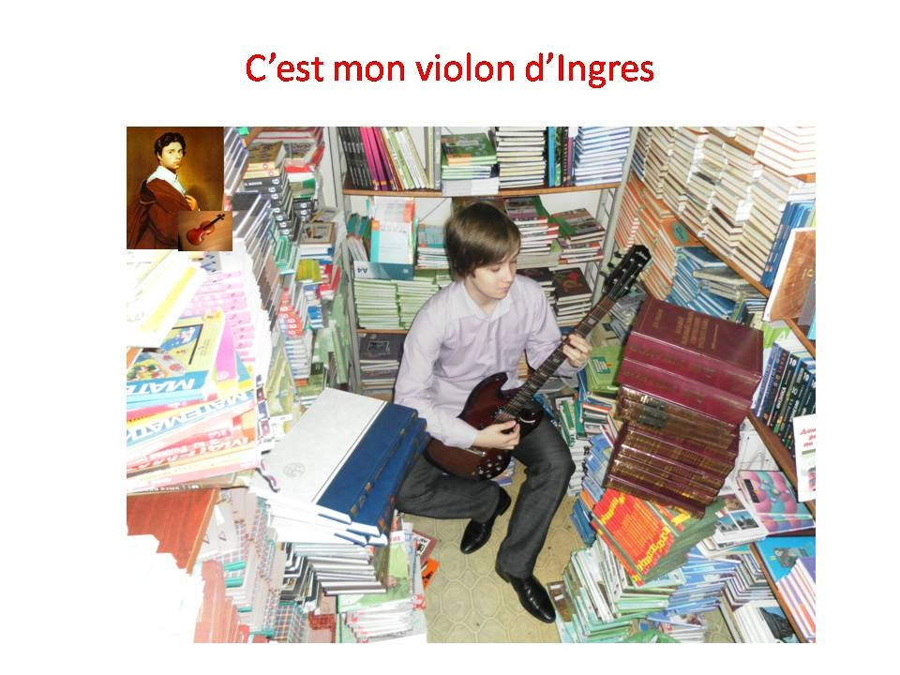
Sens de l’expression : au sens large de l'expression, avoir un violon d'Ingres représente toute activité à laquelle on aime se consacrer en dehors de sa profession pour se distraire de ses préoccupations : pratique d'un sport, passion d'une collection, musique, peinture, jardinage etс. C’est une activité à laquelle on aime se consacrer en dehors de sa profession.

L’origine étymologique : Jean Auguste Dominique Ingres était un peintre du XIXe siècle (1780 -1867), auteur de la Grande Odalisque, du Portrait de Monsieur Bertin et d’autres. Le père de ce peintre classique, sculpteur et musicien, lui enseigna très tôt l'art de dessiner et de jouer du violon. Le violon était sa seconde passion artistique, puisqu'il consacrait ses moments libres à jouer du violon, et avec un certain talent : il devint même deuxième violon à l'orchestre du Capitole de Toulouse. Ingres tint sa partie de violon dans un Quatuor de Haydn. Ce grand peintre exprime bien sa passion pour la musique : « Cet art divin, qui embaume ma vie ». C'est ainsi qu'à côté de son talent le plus reconnu, la peinture, Ingres avait pour loisir favori la pratique du violon.

L’histoire : au XIX siècle on va appliquer cette expression à un artiste qui pratique un autre art que le sien. Depuis le début du XXe siècle, avoir un violon d'Ingres s'emploie à propos d'une personne qui pratique une activité non professionnelle avec une certaine passion. L’expression s’est répandue par la suite pour désigner un passe-temps préféré. Les Français utilisent de nos jours plutôt une autre expression, d’origine anglaise : le hobby, c’est plus moderne.

Synonymes : passe-temps favori, dada, hobby, marotte, activité de loisir,
loisir, occupation favorite dont on a l'habitude.

Exemples : « "Le bricolage, c'est mon violon d'Ingres", confie Amel, une longue jeune femme brune, fraîche et alerte.
Le parisien - Article du 24 avril 2001
On dit : "le violon d’Ingres de Zola, c’est la photographie."
Выражение: скрипка Энгра
Значение выражения: выражение «скрипка Энгра» представляет любой вид деятельности, которому любят посвящать свое свободное время, чтобы отвлечься от других дел: занятия спортом, коллекционирование, музыка, рисование, садоводство и т.д., любое дело, которому человек с радостью отдается после работы.
Этимологическое значение: Жан Август Доминик Энгр это художник, живший в XIX веке (1780-1867), автор Большой Одалиски, портрета Месье Бертэна и других. Отец этого классического художника, скульптор и музыкант, рано начал учить его искусству рисования и игре на скрипке. Скрипка была его вторым артистическим увлечением, поскольку он посвящал все свое свободное время этому занятию, и надо сказать, что делал это с определенным талантом: он даже стал второй скрипкой в оркестре Капитоль де Тулуз. Энгр также играл свою партию скрипки в квартет Гайдна. Этот великий художник прекрасно выразил свою любовь к музыке словами: «Это божественное искусство наполняет ароматом мою жизнь». Таким образом, вместе с наиболее признанным талантом художника любимым занятием Энгра была игра на скрипке.
История: В XIX веке будут использовать это выражение по отношению к артисту, который кроме своего основного занятия, увлекается еще и другим видом искусства. Начиная с XIX века, выражение «это моя скрипка Энгра» используется по отношению к человеку, который занимается деятельностью, несвязанной с его профессией, с большим увлечением. Выражение распространилось в дальнейшем, чтобы обозначать любимое занятие. В настоящее время французы используют другое выражение английского происхождения - хобби, это более современно.
Синонимы: любимое времяпровождение, любимая тема, хобби, пристрастие, занятие в свободное время, досуг, любимое занятие, к которому ты уже привык.
Пример: «Занятие рукоделием, это моя скрипка Энгра», - рассказывает Амели, высокая молодая девушка с черными волосами, яркая и подвижная.
«Le parisien» - статья 24 апреля 2001 года.
Также говорят: «скрипка Энгра Золя - это фотография».
Sites utilisés :

http://ru.wikipedia.org/wiki/Файл:Ingres,_Self-portrait.jpg

http://www.expressio.fr/expressions/un-violon-d-ingres.php

http://www.mures.htmsimem.com/ing

http://www.francparler.com/syntagme.php?id=232

http://www.cavilamenligne.com/activites-en-ligne/niveau-b2-lexique

Выражение: это моя отдушина

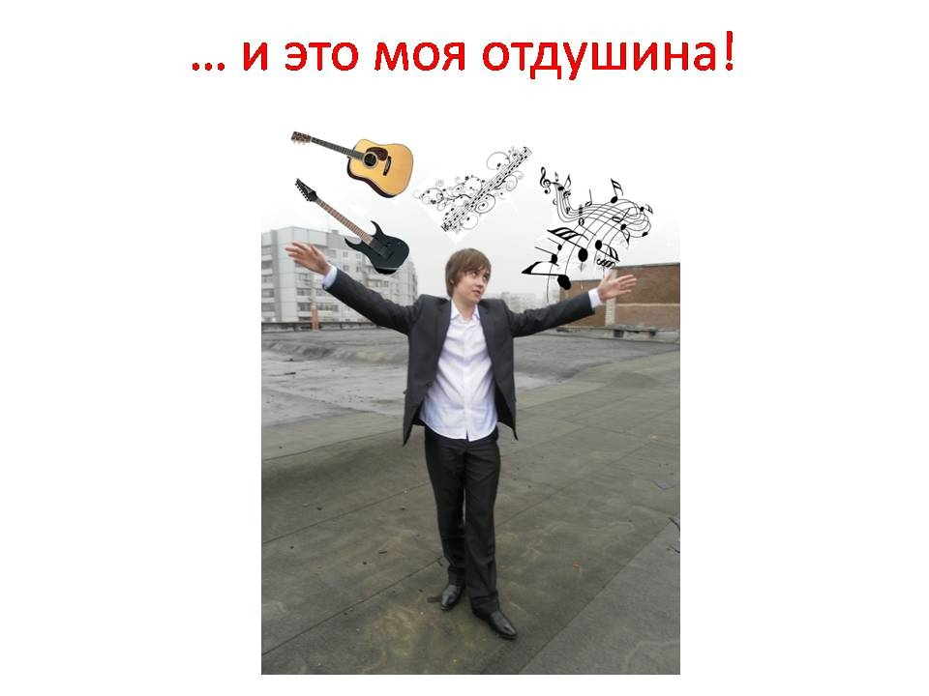
Этимологическое значение выражения: выражение имеет два значения: прямое и переносное.
1.Прямое значение: отдушина- это отверстие для выхода нагретого воздуха или отверстие для свободного протока, доступа воздуха, например в подвалах, погребах, под домом, под печью, для тяги в поддувало.
А также отдушина в печи, отдушина для выхода нагретого воздуха на кухне, отверстие для вентиляции воздуха в подвале.
2.Переносное значение. Отдушина - это то, что дает выход каким-нибудь, сдерживаемым чувствам, стремлениям, настроениям. В последнее время это выражение используется в более широком смысле, а именно: занятие для души, то, чем человек любит заниматься в свободное от основной деятельности время, любимое занятие в часы отдыха.

Пример: 1. «Душевное одиночество стало слишком подавлять меня. Нужна хоть какая-нибудь отдушина», - Боборыкин.

2.Я (автор) интересуюсь иностранными языками: учу немецкий и французский языки. Изучение иностранных языков требует много времени: нужно учить слова, правила, темы, заниматься переводами. А еще и учеба в школе. Это очень утомительно. Моя отдушина – это игра на гитаре. Я играю и классику и современную музыку. Игра на гитаре помогает мне отвлечься от учебы и отдохнуть, и могу сказать, что это у меня получается. Вы можете убедиться в этом на сайте:

_______________________________________________________________

L’expression: c’est ma prise d’air

Sens étymologique: cette expression a deux sens: le sens propre et le sens figuré.
Sens propre : la prise d’air – c’est une bouche d'évacuation d'air chaud ou bien orifice de la prise d'air dans les sous-sols, les caves, par- dessous de la maison, du four, pour le tirage d’air dans le cendrier. Ainsi que la bouche de sortie dans le four, le soupirail pour évacuation de l’air chaud à la cuisine, baie d'aération dans les sous-sols.

2.Sens figuré: la prise d’air – c’est ce qui donne issue aux sentiments irrépressibles, aux passions, aux ambitions, à l’état d'âme. A l'heure actuelle cette expression a le sens plus large, notamment, c’est une activité pour une âme, une activité à laquelle on aime se consacrer en dehors de sa profession.

Exemples :
« La solitude de l’âme me décourage. J’ai besion au moins de la prise d’air», -Boborykin.
2.Moi, (l’auteur) je m’interresse aux langues etrangères : j’apprend l’anglais et le francais. Ça me prend beaucoup de temps : il faut apprendre les mots, les règles, les textes, traduire, parler. Et aussi les cours à l’école et les devoirs à faire. C’est très fatiguant. Mais j’ai ma prise d’air – c’est la guitare. J’aime jouer la musique classique et la musique moderne. Ça m’aide à me distraire, me déconcentrer, me reposer. J’aime ça et il me semble que je réusisse. Vous pouvez vous en rassurez sur le site :

Используемые сайты:
http://ru.wikipedia.org/wiki/Файл:Ingres,_Self-portrait.jpg

http://www.expressio.fr/expressions/un-violon-d-ingres.php

http://www.mures.htmsimem.com/ing

http://www.francparler.com/syntagme.php?id=232

http://www.cavilamenligne.com/activites-en-ligne/niveau-b2-lexique

Annexe II

Pays | Adhésion | Capitale | Superficie  km² | Habitants  Mio hab. | Chef de l'État | Chef du gouvernement | Organisation territoriale | Nbre de sièges au  Parlement européen
Allemagne  (DE) | 1957 | Berlin | 356 900 | 82,500 | Christian Wulff  Président fédéral  Union chrétienne-démocrate (CDU) | Angela Merkel  Chancelière fédérale  Union chrétienne-démocrate (CDU) | 16 Länder  32 Regierungsbezirke  439 Kreise  14 308 communes. | 99
Autriche  (AT) | 1995 | Vienne | 83 900 | 8,151 | Heinz Fischer  Président fédéral  Parti social-démocrate d'Autriche (SPÖ) | Werner Faymann  Chancelier  Parti social-démocrate d'Autriche (SPÖ) | 9 Länder  84 Landbezirke  2 350 communes. | 18
Belgique  (BE) | 1957 | Bruxelles | 30 500 | 10,586 | Albert II | Yves Leterme  (Premier ministre - Démocrate-chrétien et flamand (CD&V)) | 3 régions  3 communautés  10 provinces  589 communes. | 24
Bulgarie  (BG) | 2007 | Sofia | 110 910 | 7,707 | Gueorgui Parvanov  (Président - Parti socialiste bulgare (PSB)) | Boïko Borissov  (Premier ministre - Parti socialiste bulgare (PSB)) | 28 oblasti | 18
Chypre  (CY) | 2004 | Nicosie | 9 251 | 0,759 | Dimitris Christofias  (Parti progressiste des travailleurs (Akel)) |  | 6 districts  33 municipalités  421 villages. | 6
Danemark  (DK) | 1973 | Copenhague | 43 100 | 5,400 | Margrethe II ; | Lars Løkke Rasmussen(Ministre d'État - Parti libéral (Venstre)) | 5 régions  275 communes. | 24
Espagne  (ES) | 1986 | Madrid | 504 800 | 45,117 | Juan Carlos Ier | José Luis Rodríguez Zapatero  (Président du Gouvernement - Parti socialiste ouvrier espagnol (PSOE)) | 17 régions  50 provinces  8 111 municipalités | 54
Estonie  (EE) | 2004 | Tallinn | 45 227 | 1,366 | Toomas Hendrik Ilves  (Président de la République - Parti social-démocrate (SDE)) | Andrus Ansip  (Premier ministre - Parti de la Réforme (RE)) | 15 comtés  47 villes  205 communes. | 6
Finlande  (FI) | 1995 | Helsinki | 337 100 | 5,200 | Tarja Halonen  (Présidente de la République - Parti social démocrate (SDP)) | Matti Vanhanen  (Premier ministre - Parti du Centre (Kesk)) | 6 provinces  90 subdivisions  452 communes. | 14
France  (FR) | 1957 | Paris | 544 000 | 63,538 | Nicolas Sarkozy  (Président de la République - Union pour un mouvement populaire (UMP)) | François Fillon  (Premier ministre -Union pour un mouvement populaire (UMP)) | 26 régions  100 départements (dont 4 départements d'Outre-Mer)  1 territoire d'Outre-Mer  4 collectivités d'Outre-Mer, et 1 collectivité à statut particulier  36 779 communes. | 78
Grèce  (EL) | 1981 | Athènes | 132 000 | 11,120 | Károlos Papoúlias  (Président - Parti socialiste grec (PASOK)) | Geórgios Papandréou(Premier ministre - parti socialiste grec (PASOK)) | 13 régions  51 départements  1 033 communes  900 municipalités. | 24
Hongrie  (HU) | 2004 | Budapest | 93 032 | 10,005 | László Sólyom  (Président de la République - Indépendant) | Gordon Bajnai  (Premier ministre - Indépendant) | 19 comitats  22 villes à statut provincial  195 villes  2 913 communes. | 24
Irlande  (IE) | 1973 | Dublin | 70 300 | 4,000 | Mary McAleese  (Présidente - Parti républicain (FF)) | Brian Cowen  (Premier ministre - Parti républicain (FF)) | 26 comtés  114 autorités locales. | 13
Italie  (IT) | 1957 | Rome | 301 300 | 57,500 | Giorgio Napolitano  (Président de la République - Parti démocrate (PD)) | Silvio Berlusconi  (Président du Conseil des ministres - Peuple de la liberté (PdL)) | 20 régions  95 provinces  8 000 communes. | 78
Lettonie  (LV) | 2004 | Rīga | 64 597 | 2,366 | Valdis Zatlers  (Président - indépendant) | Valdis Dombrovskis  (Premier ministre - Nouvelle ère (JL)) | 26 régions  77 villes  496 municipalités. | 9
Lituanie  (LT) | 2004 | Vilnius | 65 300 | 3,692 | Valdas Adamkus  (Président - Indépendant) | Andrius Kubilius  (Premier ministre - Union patriotique (TS)) | 10 régions  44 districts. | 13
Luxembourg  (LU) | 1957 | Luxembourg | 2 600 | 0,493 | Henri | Jean-Claude Juncker  (Premier ministre - Parti chrétien social (PCS)) | 12 cantons  118 communes. | 6
Malte  (MT) | 2004 | La Valette | 316 | 0,403 | Edward Fenech-Adami  (Président - les présidents maltais sont obligatoirement apolitiques) | Lawrence Gonzi  (Premier ministre - parti nationaliste (PN)) | 3 régions  68 communes. | 5
Pays-Bas  (NL) | 1957 | Amsterdam | 41 200 | 16,645 | Beatrix Ire | Jan Peter Balkenende  (Premier ministre - Alliance démocratique chrétienne (CDA)) | 12 provinces  537 communes. | 27
Pologne  (PL) | 2004 | Varsovie | 312 678 | 38,644 | Bronisław Komorowski  (Président de la République par intérim (suite au décès deLech Kaczyński le 10 avril 2010) - Plate-forme civique (PO)) | Donald Tusk  (Président du Conseil des ministres - Plate-forme civique (PO)) | 16 voïvadies  373 arrondissements  2 489 communes. | 54
Portugal  (PT) | 1986 | Lisbonne | 92 400 | 10,806 | Aníbal Cavaco Silva  (Président de la République - Indépendant) | José Sócrates  (Premier ministre - Parti socialiste (PS)) | 2 régions autonomes  18 circonscriptions administratives  305 municipalités. | 24
République tchèque  (CZ) | 2004 | Prague | 78 870 | 10,260 | Václav Klaus  (Président de la République - Parti démocratique civique (ODS)) | Jan Fischer  (Président du Gouvernement - Indépendant) | 14 régions  6 242 communes. | 24
Roumanie  (RO) | 2007 | Bucarest | 238 391 | 22,272 | Traian Băsescu  (Président - Parti démocrate-libéral (PD-L)) | Emil Boc  (Premier ministre - Parti démocrate-libéral (PD-L)) | 41 judeţe et une municipalité | 35
Royaume-Uni  (GB) | 1973 | Londres | 244 100 | 59,500 | Élisabeth II | David Cameron  (Premier ministre - Parti conservateur) | 4 nations  97 comtés  440 districts. | 78
Slovaquie  (SK) | 2004 | Bratislava | 49 035 | 5,402 | Ivan Gašparovič  (Président de la République - Mouvement pour la démocratie (HZD)) | Iveta Radičová  (Présidente du Gouvernement - Union démocratique et chrétienne slovaque (SDKÚ)) | 8 régions  79 districts. | 14
Slovénie  (SI) | 2004 | Ljubljana | 20 273 | 1,990 | Danilo Türk  (Président de la République - Indépendant) | Borut Pahor  (Président du Gouvernement - Sociaux-démocrates (SD)) | 12 régions  59 arrondissements  192 communes. | 7
Suède  (SE) | 1995 | Stockholm | 450 000 | 9,276 | Carl XVI Gustaf | Fredrik Reinfeldt  (Premier ministre - Parti des Modérés (Moderaterna)) | 2 régions  18 conseils généraux  289 communes. | 19

